42.



Навигация сайта в React

Цель:

Познакомиться со следующими понятиями и возможностями react:

- маршрутизация сайта

- что такое router

Маршрутизация:

Маршрутизация 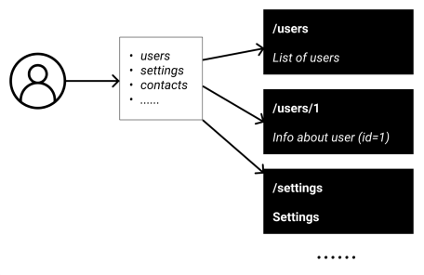

необходима, чтобы пользователь видел где он находится в данный момент

времени в

приложении, а также иметь возможность навигации по истории.

Маршрутизация:

Так как сам реакт не дает инструментов для маршрутизации, это можно решить за счет дополнительных библиотек.

**react-router-dom**

react-router-dom:

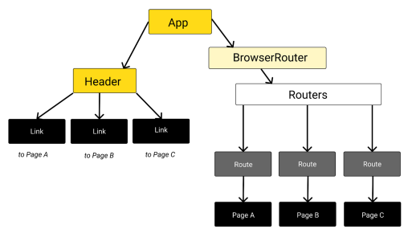

Роутер:

**BrowserRouter** определяет набор маршрутов и, когда к приложению, приходит запрос, то Router выполняет сопоставление запроса с маршрутами. И если какой-то из маршрутов совпадает с URL запроса, то этот маршрут выбирается для обработки запроса.

**Routes** - объект, содержащий в себе набор маршрутов. Он позволяет выбрать первый попавшийся правильный маршрут и использовать его для обработки.

**Route** определяет зависимостью между URL и компонентом.

Конфигурация Routers:

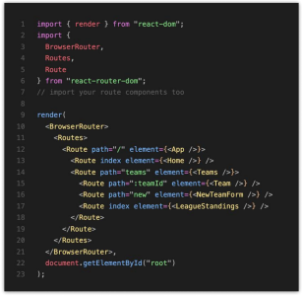

Особенности Route:

● **element:** тот компонент, который отвечает за обработку запроса по этому маршруту

● **path:** шаблон адреса, с которым будет сопоставляться запрошенный адрес URL element

● **path="*"**: Путь в виде звездочки - "*" в **path** указывает, что этот маршрут будет сопоставляться со всеми адресами URL, которые не соответствуют предыдущим маршрутам.

● **exact:** Атрибут exact используется в <Route>, чтобы сказать данный <Route> работает только если URL на браузере абсолютно подходит значению атрибута его path.

Вложенные роуты:

"/invoices" 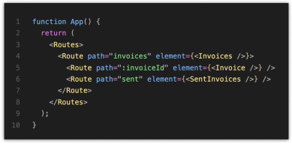

"/invoices/sent"

"/invoices/:invoiceId"

Ссылки: Link & NavLink:

**Link и NavLink** 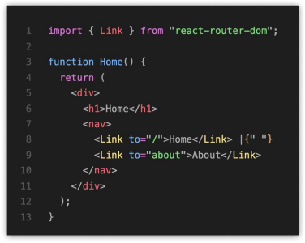

применяются для

создания ссылок.

History (useHistory):

**History** - это объект, где хранится наша история навигации по сайту (стек маршрутов), а также методы для удобной работы с историей. 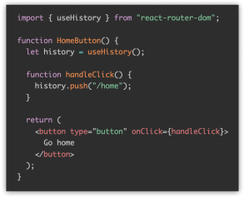

Хук **useHistory** позволяет нам получить доступ к объекту history.

Методы History:

● **goBack** позволяет перенаправить пользователя к предыдущему маршруту в стеке истории. Например, если пользователь перейдет со страницы Home на страницу Students, а затем нажмет кнопку для возврата назад (“Go Back”), он снова будет перенаправлен на страницу Home.

● **push** позволяет добавлять новые записи в стек истории и заставляет пользователя перейти на этот маршрут

● **location** - объект, содержащий в себе информацию о текущем месторасположении. Может включать в себя следующие свойства: pathname, search, hash, state